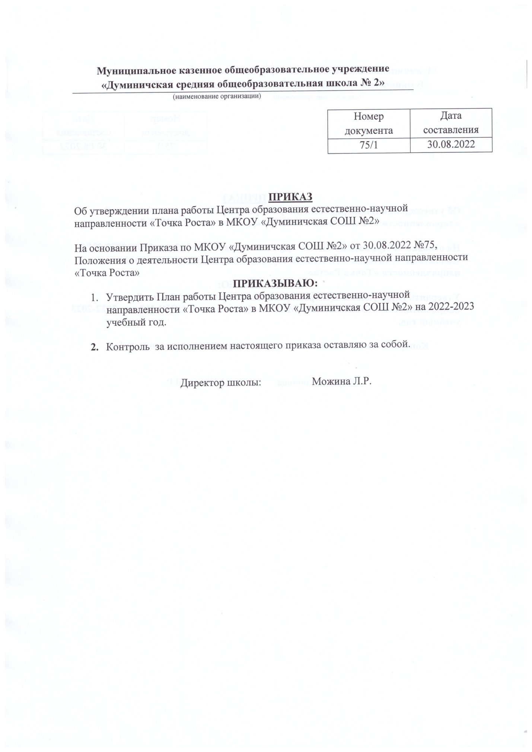

ПЛАН
учебно-воспитательных, внеурочных и социокультурных мероприятий
в Центре образования естественно — научного и технологического профилей «Точка роста»
МКОУ «Думиничская СОШ №2»
на2022/2023 учебный год

 | Наименование  мероприятия | Краткоесодержание  мероприятия | Категория  участниковмероприятия | Сроки  проведениямероприятия | Ответственныезареализациюмероприятия
Методическоесопровождение
1. | Методическое | Ознакомлениес | Педагоги | август 2022г. | Балакина Е.Г.
 | совещание | планом,
 | «Планирование, | утверждение
 | утверждениерабочих | рабочихпрограмм
 | программи  расписания» | ирасписания
2. | Планированиеработына  2022-2023учебныйгод | Составлениеи  утверждениеплана на2022—  2023  учебныйгод | Педагоги | август 2022г. | Сотрудникицентра
3. | Реализация  общеобразовательных программпо предметнымобластям  «Физика»,  «Химия», | Проведение  занятий наобновленномучебномоборудовании | Педагоги-  предметники | втечение  года | Сотрудникицентра
 | «Биология».
4. | Реализациякурсов  внеурочнойдеятельности | Курсывнеурочной  деятельности | Сотрудники  Центра,педагоги  -предметники | втечение  года | Сотрудникицентра
5. | Проектная  деятельность | Разработка и  реализация | Педагоги-  предметники | втечение  года | Сотрудникицентра
 |  | индивидуальных игрупповых
 |  | проектов,участиевнаучно-практическихконференциях

6. | Участиев  конкурсахи |  | Организация |  | Педагоги- |  | втечение |  | Сотрудникицентра
 | конференциях |  | сотрудничества |  | предметники |  |  | года
 | различногоуровня |  | совместной,
 |  |  | проектной и
 |  |  | исследовательской
 |  |  | деятельности
 |  |  | школьников
8. | Круглый стол  «Анализ  работыза2022-2023 |  | Подведениеитогов  работы за год.Составление иутверждение планана новый учебныйгод |  | Педагоги |  | Mай |  | Сотрудникицентра
учебныйгод.
Планирование работына2023-2024
учебныйгод
Внеурочныемероприятия
1. | Торжественное  открытие Центра «Точкароста» |  |  | Открытыеуроки |  | 5-11классы |  | Сентябрь-Октябрь2022 |  | Сотрудникицентра
2. | Экскурсии в  «Точкароста» | Центр |  | Знакомствос  Центром «Точкароста» |  | 5-11классы |  | октябрь  2022г. |  | Сотрудникицентра
3 | Знакомствос  Центром«Точкароста» |  |  | родители |  | сентябрь |  | Сотрудникицентра

